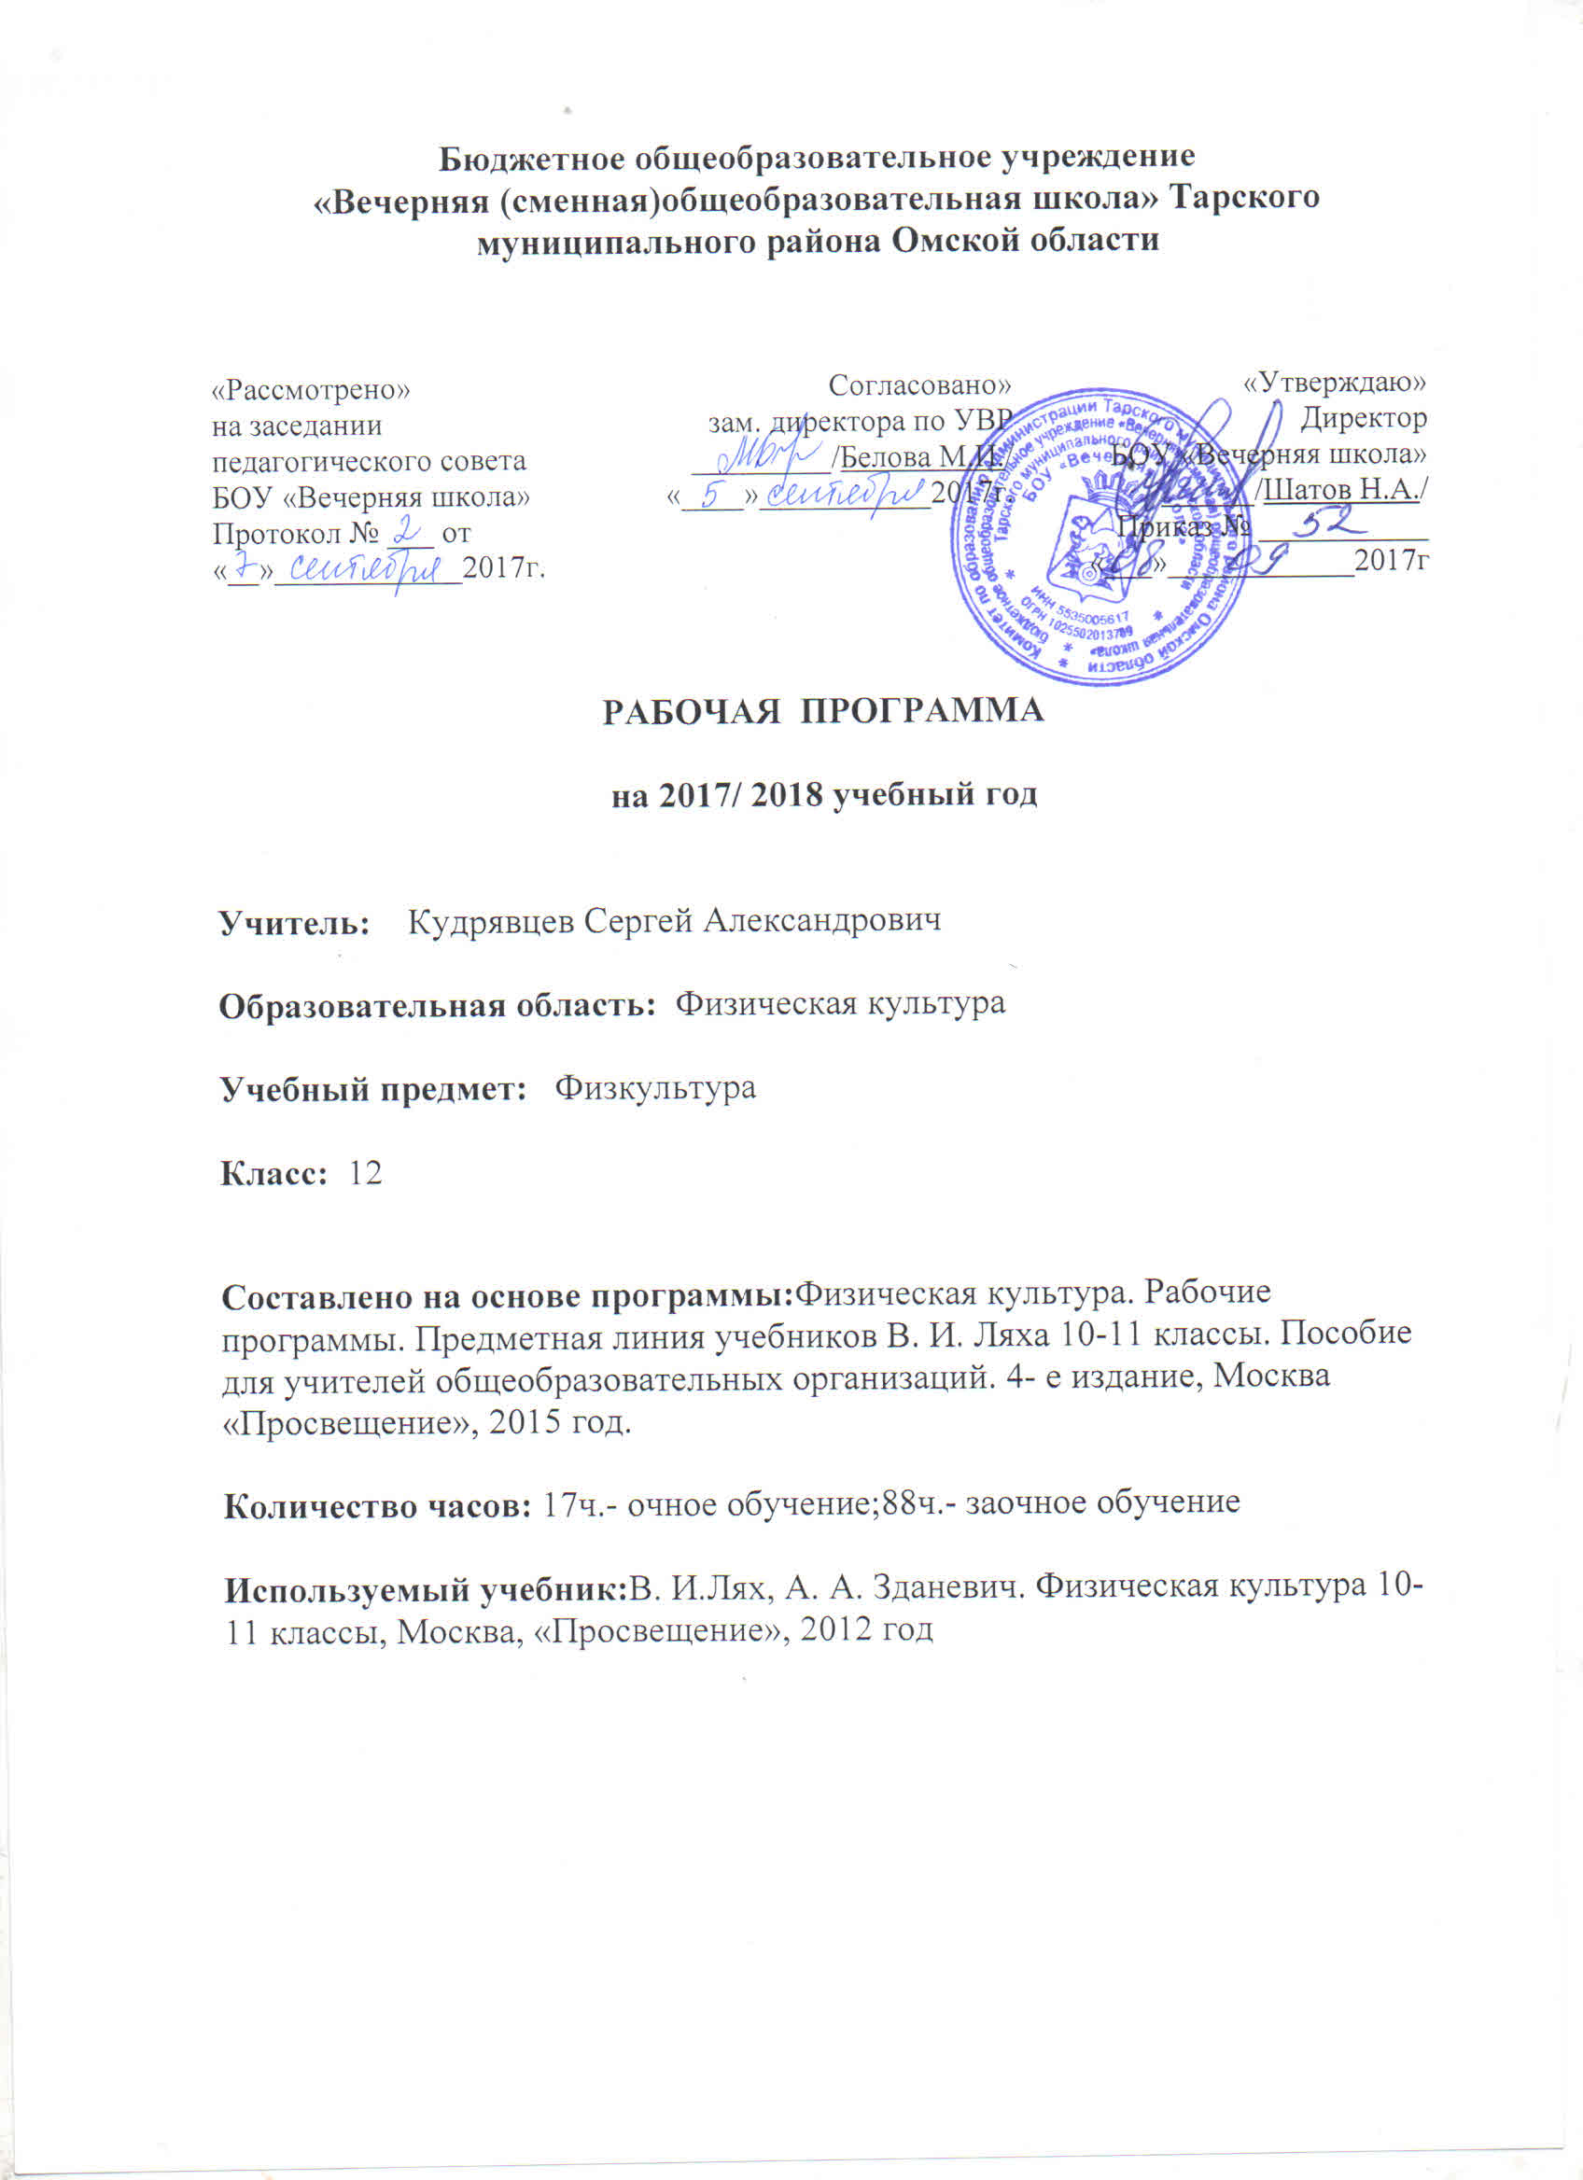

ПОЯСНИТЕЛЬНАЯ ЗАПИСКА

Физическая культура — обязательный учебный курс в общеобразовательных организациях. Содержание учебника по физической культуре ориентировано на формирование личности, готовой к активной и творческой самореализации в пространстве общечеловеческой культуры. Такая целевая установка сформирована в Федеральном государственном образовательном стандарте (ФГОС). В сочетании с другими формами обучения – физкультурно – оздоровительными мероприятиями в режиме учебного дня и второй половины дня, внеклассной работой по физической культуре, физкультурно – массовыми и спортивными мероприятиями - достигается формирование физической культуры личности. Физическая культура личности включает в себя мотивацию и потребность в систематических занятиях физическими упражнениями и спортом, использование для укрепления здоровья и хорошего самочувствия оздоровительных упражнений и гигиенических процедур. Она предполагает также должную культуру освоенных двигательных действий (движений), телосложения, здоровья и соответствующий уровень физической подготовленности.
В процессе освоения содержания предмета «Физическая культура» решаются задачи по разностороннему физическому, нравственному, эстетическому и этическому воспитанию личности старшеклассника, создаются возможности для межличностного общения и коллективного сотрудничества. Занятия по физической культуре создают неограниченные возможности для развития самостоятельности и активности, формируют у учащихся такие потребности, как стремление к саморазвитию, самосовершенствованию, самореализации и творчеству.

СОДЕРЖАНИЕ КУРСА

ЗНАНИЯ О ФИЗИЧЕСКОЙ КУЛЬТУРЕ

Социокультурные основы. Физическая культура общества и человека, понятие физической культуры личности. Ценностные ориентации индивидуальной физкультурной деятельности: всесторонность развития личности, укрепление здоровья, физическое самосовершенствование и формирование здорового образа жизни, физическая подготовленность к воспроизводству и воспитанию здорового поколения , к активной жизнедеятельности, труду и защите Отечества.
Современное олимпийское и физкультурно-массовое движения (на примере движения «Спорт для всех»), их социальная направленность и формы организации.
Спортивно-оздоровительные системы физических упражнений в отечественной и зарубежной культуре, их цели и задачи, основы содержания и формы организации.
Основы законодательства Российской Федерации в области физической культуры, спорта, туризма, охраны здоровья.
Психолого – педагогические основы. Способы индивидуальной организации, планирования, регулирования физических нагрузок и контроля за ними во время занятий физическими упражнениями профессионально ориентированной и одоровительно – корригирующей направленности. Основные формы и виды физических упражнений.
Понятие телосложения и характеристика его основных типов, способы составления комплексов упражнений по современным системам физического воспитания. Способы регулирования массы тела, использование корригирующих упражнений для проведения самостоятельных занятий.
Представление о соревновательной и тренировочной деятельности. Понятие об основных видах тренировки: теоретической, физической, технической, тактической и психологической подготовке, их взаимосвязи.

Основные технико-тактические действия и приемы в игровых видах спорта, совершенствование техники движений в избранном виде спорта.
Основы начальной военной физической подготовки, совершенствование основных прикладных двигательных действий (передвижение на лыжах , гимнастика, плавание, легкая атлетика) и развитие основных физических качеств (сила, выносливость, быстрота, координация, гибкость, ловкость) в процессе проведения индивидуальных занятий.
Основы организации и проведения спортивно- массовых соревнований по видам спорта (спортивные игры, легкая атлетика, лыжные гонки, гимнастика, плавание). Особенности самостоятельной подготовки к участию в спортивно0массовых соревнованиях.
Представление о назначении и особенности прикладной физической подготовки в разных видах трудовой деятельности.
Медико-биологические основы. Роль физической культуры и спорта в профилактике заболеваний и укреплении здоровья; поддержание репродуктивных функций человека, сохранение его творческой активности и долголетия.
Основы организации двигательного режима (в течении дня, недели, месяца), характеристика упражнений и подбор форм занятий и зависимости от особенностей индивидуальной учебной деятельности, самочувствия показателей и здоровья.
Основы техники безопасности и профилактики травматизма, профилактические мероприятия (гигиенические процедуры, закаливание) и восстановительные мероприятия (водные процедуры, массаж) при организации и проведении спортивно-массовых и индивидуальных занятий физической культурой и спортом.
Вредные привычки (курение, алкоголизм, наркомания), причины их возникновения
и пагубное влияние на организм человека, его здоровье, в том числе здоровье детей. Основы профилактики вредных привычек средствами физической культуры и формирование индивидуального здорового стиля жизни.
Закрепление навыков закаливания. Воздушные и солнечные ванны, обтирание, отбеливание, душ, купание в реке, хождение босиком, банные процедуры. Дозировка указана в программах 1-9 классов. Изменения следует проводить ч учетом индивидуальных особенностей учащихся.
Закрепление приемов саморегуляции. Повторение приемов саморегуляции, освоенных в начальной и основной школе, Аутогенная тренировка. Психомышечная и психорегулирующая тренировки. Элементы йоги.
Закрепление приемов самоконтроля. Повторение приемов самоконтроля, освоенных ранее.

ПЛАНИРУЕМЫЕ РЕЗУЛЬТАТЫ ИЗУЧЕНИЯ ПРЕДМЕТА ФИЗКУЛЬТУРА
СРЕДНЕЕ ОБЩЕЕ ОБРАЗОВАНИЕ

В результате изучения учебного предмета «Физическая культура» на уровне среднего общего образования: Выпускник на базовом уровне научится:
– определять влияние оздоровительных систем физического воспитания на укрепление здоровья, профилактику профессиональных заболеваний и вредных привычек;
– знать способы контроля и оценки физического развития и физической подготовленности;
– знать правила и способы планирования системы индивидуальных занятий физическими упражнениями общей, профессионально-прикладной и оздоровительно-корригирующей направленности;
– характеризовать индивидуальные особенности физического и психического развития;
– характеризовать основные формы организации занятий физической культурой, определять их целевое назначение и знать особенности проведения;
– составлять и выполнять индивидуально ориентированные комплексы оздоровительной и адаптивной физической культуры;
– выполнять комплексы упражнений традиционных и современных оздоровительных систем физического воспитания;
– выполнять технические действия и тактические приемы базовых видов спорта, применять их в игровой и соревновательной деятельности;
– практически использовать приемы самомассажа и релаксации;
– практически использовать приемы защиты и самообороны;
– составлять и проводить комплексы физических упражнений различной направленности;
– определять уровни индивидуального физического развития и развития физических качеств;
– проводить мероприятия по профилактике травматизма во время занятий физическими упражнениями;
– владеть техникой выполнения тестовых испытаний Всероссийского физкультурно-спортивного комплекса «Готов к труду и обороне» (ГТО).

Выпускник на базовом уровне получит возможность научиться:
– самостоятельно организовывать и осуществлять физкультурную деятельность для проведения индивидуального, коллективного и семейного досуга;
– выполнять требования физической и спортивной подготовки, определяемые вступительными экзаменами в профильные учреждения профессионального образования;
– проводить мероприятия по коррекции индивидуальных показателей здоровья, умственной и физической работоспособности, физического развития и физических качеств по результатам мониторинга;
– выполнять технические приемы и тактические действия национальных видов спорта;
– выполнять нормативные требования испытаний (тестов) Всероссийского физкультурно-спортивного комплекса «Готов к труду и обороне» (ГТО);
– осуществлять судейство в избранном виде спорта;
– составлять и выполнять комплексы специальной физической подготовки.

Тематический план учебного курса

№ | Наименование разделов и тем | Всего часов | По программе
1 | Общетеоретические и исторические сведения о физической культуре и спорте. | 17 | 17
2 | Базовые виды спорта школьной программы | 77 | 76
3 | Самостоятельные занятия физическими упражнениями | 11 | 12
Итого |  | 105 | 105

«Рассмотрено»  на заседании  педагогического совета  БОУ «Вечерняя школа»  Протокол № ___ от  «__»____________2017г. | Согласовано»  зам. директора по УВР  _________/Белова М.И./  «____»___________2017г. | «Утверждаю»  Директор БОУ «Вечерняя школа»  ______/Шатов Н.А./  Приказ № ___________ «___»____________2017г

Календарно – тематическое планирование
на 2017/ 2018 учебный год
Учитель: Кудрявцев Сергей Александрович

Учебный предмет: Физкультура

Класс: 12

Количество часов: в неделю –3 ч.;
всего за год: 18ч.- очное обучение; 90ч.- заочное обучение

Планирование составлено на основе программы:Физическая культура. Рабочие программы. Предметная линия учебников В. И. Ляха 10-11 классы. Пособие для учителей общеобразовательных организаций. 4- е издание, Москва «Просвещение», 2015 год.

Используемый учебник: В. И.Лях, А. А. Зданевич. Физическая культура 10-11 классы, Москва, «Просвещение», 2012 год

Вид контроля | 1 полугодие | 2 полугодие | Год
Зачёты | 2 | 4 | 6
Промежуточная аттестация (сдача нормативов) |  |  | 1

Календарно-тематическое планирование – 12класс

Календарно-тематическое планирование – 12 класс,
(всего 105 часов: 17ч. очно и 88ч. самостоятельная работа обучающихся (з/о))

N п/п | Тема урока | Очн., заочн. | Дата (план.) | Дата (факт.)
Раздел № 1. Общетеоретические и исторические сведения о физической культуре и спорте.
1 | Конституция Российской федерации, в которой установлены пава граждан на занятия физической культурой и спортом | з/о
2 | Физическая культура – важная часть культуры общества | з/о
3 | Понятие «здоровье» и характеристика факторов, от которых оно зависит | з/о
4 | Основные санитарно-гигиенические требования при занятиях физическими упражнениями | з/о
5 | Понятие «физическое упражнение». Внутреннее и внешнее содержание физического упражнения | з/о
6 | Формы организации физического воспитания в семье | з/о
7 | Понятие «адаптивная физическая культура», ее основные виды | з/о
8 | Способы регулирования физической нагрузки | з/о
9 | Объективные и субъективные показатели состояния организма в процессе индивидуальной физкультурной деятельности | з/о
10 | Основы организации двигательного режима | з/о
11 | Командные и лично-командные соревнования | з/о
12 | Методы контроля за изменение показателей телосложения | з/о
13 | Основные компоненты массы тела человека | з/о
14 | Вред употребления наркотиков, алкоголя, табакокурения, анаболических препаратов | з/о
15 | Характеристика современных спортивно-оздоровительных систем оформированию культуры движений и телосложения | з/о
16 | Краткие сведения об истории древних и современных Олимпийских игр | з/о
17 | Зачет № 3 «. Общетеоретические и исторические сведения о физической культуре и спорте» | з/о
Раздел № 2 «Базовые виды спорта школьной программы
Баскетбол
18/1 | Комбинация из освоенных элементов технически передвижений | о/о
19 | Варианты ловли и передачи мяча без сопротивления и с сопротивлением защитника | з/о
20 | Варианты ведения мяча без сопротивления и с сопротивлением защитника | з/о
21 | Варианты бросков мяча без сопротивления и с сопротивлением защитника | з/о
22/2 | Действия против игрока без мяча и игрока с мячом (вырывание, выбивание, перехват, накрывание) | о/о
23 | Комбинация из освоенных элементов техники перемещения и владения мячом | з/о
24 | Индивидуальные, групповые и командные тактические действия в нападении и защите | з/о
25 | Игра по упрощенным правилам баскетбола | з/о
Гандбол
26/3 | Комбинация из освоенных элементов техники передвижений | о/о
27 | Варианты ловли и передачи мяча без сопротивления и с сопротивлением и с построением защитника ( в различных построениях) | з/о
28 | Варианты ведения мяча без сопротивления и сопротивлением защитника | з/о
29/4 | Варианты бросков мяча без сопротивления и с сопротивлением защитника | о/о
30 | Действия против игрока без мяча и игрока с мячом (вырывание, выбивание, перехват) | з/о
31 | Комбинация из освоенных элементов техники перемещения и владения мячом | з/о
32 | Индивидуальные, групповые и командные тактические действия в нападении и защите | з/о
33 | Игра по упрощенным правилам ручного мяча | з/о
34 | Зачет № 1 «Баскетбол. Гандбол» | з/о
Волейбол
35/5 | Комбинации из освоенных элементов техники передвижения | о/о
36 | Варианты техники приёма и передачи мяча | з/о
37 | Варианты подачи мяча | з/о
38/6 | Варианты нападающего удара через сетку | о/о
39 | Варианты блокирования нападающих ударов (одиночное и вдвоем), страховка | з/о
40 | Индивидуальные, групповые и командные тактические действия при нападении и защите | з/о
41 | Игра по упрощенным правилам волейбола | з/о
Футбол
42 | Комбинации из освоенных элементов техники передвижения | з/о
43/7 | Варианты остановок мяча ногой, грудью | о/о
44 | Варианты ведения мяча без сопротивления и сопротивлением защитника | з/о
45 | Комбинации из освоенных элементов техники перемещения и владения мячом | з/о
46/8 | Действия игрока без мяча и против игрока с мячом | о/о
47 | Индивидуальные, групповые и командные тактические действия в нападении и защите | з/о
48/9 | Игра по упрощенным правилам на площадках разных размеров | о/о
49 | Комбинации из освоенных элементов техники перемещений и владения мячом | з/о
50 | Круговая тренировка, подвижные игры | з/о
51 | Ведение мяча в разных стойках | з/о
52 | Влияние игровых упражнений на развитие координационных и кондиционных способностей | з/о
53 | Самоконтроль дозирование нагрузки при занятиях спортивными играми | з/о
54 | Спортивная игра с младшими школьниками, судейство | з/о
55 | Зачет № 2 «Волейбол. Футбол» | з/о
Гимнастика с элементами акробатики
56 | Перестроение из колонны по одному в колонну по два, по четыре, по восемь в движении | з/о
57/10 | Комбинации из различных положений и движений рук, ног, туловища на месте и в движении | о/о
58 | Упражнения с набивными мячами. Комбинации упражнений с обручами, булавами, лентами | з/о
59 | Подъем с переворотом, соскок махом назад. Упор присев на нижней ноге, соскок махом | з/о
60 | Опорные прыжки | з/о
61/11 | Переворот боком. Сед углом. | о/о
62 | Упражнения на батуте, подкидном мостике. | з/о
63 | Подтягивания. Упражнения без предметов и с предметами. Опорные прыжки. Прыжки со скакалкой | з/о
64 | Упражнения: с партнером, акробатические, на гимнастической стенке. | з/о
65 | Оказание первой помощи при травмах | з/о
66 | Самоконтроль при занятиях гимнастическими поражениями | з/о
67 | Проведение занятий с младшими школьниками | з/о
Легкая атлетика
68/12 | Бег на результат 100 метров | о/о
69 | Бег в равномерном и переменном темпе. Прыжки в длину с 13-15 шагов с разбега | з/о
70 | Прыжки в высоту с 9-11 шагов с разбега | з/о
71/13 | Метаниемяча | о/о
72 | Длительный бег с препятствиями | з/о
73/14 | Толкание ядра | о/о
74 | Бег с ускорением | з/о
75 | Прыжки через препятствия и на точность приземления | з/о
76 | Доврачебная помощь при травмах | з/о
77 | Самоконтроль при занятиях легкой атлетикой | з/о
78 | Выполнение обязанностей инструктора на занятиях с младшими школьниками | з/о
79 | Зачет № 4 «Гимнастика с элементами акробатики. Легкая акробатика»
Лыжная подготовка
80/15 | Прохождение дистанции до 5 км | о/о
81 | Техника безопасности при занятиях лыжным спортом | з/о
Элементы единоборств
82/16 | Приемы борьбы лежа и стоя. | о/о
83 | Подвижная игра «Двое против всех» .Учебная схватка. | з/о
84 | Силовые упражнения в единоборствах в парах | з/о
85 | Техника безопасности. Гигиена борца | з/о
86 | Самоконтроль при занятиях единоборствами | з/о
87 | Выполнение обязанностей судьи учащимся в учебной схватке | о/о
Плавание
88 | Плавание изученными спортивными способами | з/о
89 | Плавание на боку, брассом, на спине | з/о
90 | Плавание в умеренном и попеременном темпе. Игра в водное поло. | з/о
91 | Техника безопасности при занятиях плаванием в открытых водоемах и в бассейне | з/о
92 | Самоконтроль при занятиях плаванием | з/о
93 | Основы методики и организации занятий с младшими школьниками | з/о
94 | Зачет № 5 «Лыжная подготовка. Элементы единоборств. Плавание» | з/о
Раздел № 3. Самостоятельные занятия физическими упражнениями
95 | Правила проведения самостоятельных занятий (с учетом состояния здоровья) | з/о
96 | Комплексы упражнений утренней гимнастики без предметов и с предметами | з/о
97 | Средства для развития координационных способностей | з/о
98 | Правила составления комплексов упражнений ритмической гимнастики. Упражнения для развития основных мышечных групп. | з/о
99 | Основные технические приемы при катании на роликовых коньках | з/о
100 | Методы тренировки при оздоровительном беге. | з/о
101 | Правила и техника в игру «дартс» | з/о
102 | Составление комплексов упражнений аэробной гимнастики | з/о
103 | Урок-обобщение по изученному в 12 классе материалу | з/о
104 | Зачет № 6 «Лыжная подготовка. Элементы единоборств. Плаванье» | з/о
105/17 | Промежуточная аттестация (сдача нормативов) | о/о

Контрольно-измерительный материал

№ урока | Вид работы | По теме
1 ПОЛУГОДИЕ
Зачёт№1  (урок 34) | Сдача нормативов | «Баскетбол», «Гандбол"»
Зачёт№2  (урок 55) | Сдача нормативов | «Футбол. Волейбол»
II ПОЛУГОДИЕ
Зачёт№3  (урок 17) | (Устный опрос | «. Общетеоретические и исторические сведения о физической культуре и спорте»
Зачёт№4  (урок 79) | Сдача нормативов | «Гимнастика. Легкая атлетика»
Зачёт№5  (урок 94) | Сдача нормативов | «Лыжная подготовка. Элементы единоборств. Плавание»
Зачёт№6  (урок 104) | Устный опрос | Зачет № 6 «Самостоятельные занятия физическими упражнениями»
(урок 105) | Сдача нормативов | Промежуточная аттестация  за курс 10 класса

Лист коррекции и внесения изменений
УТВЕРЖДАЮ
Директор школы
___________/Н.А.Шатов/

«___»________20___ г.

Класс | № урока | Тема урока | Причины

